QL-720 설치 방법

<제품에 테이프 장착 하기>

1. 그림과 같이 테이프 커버를 위로 당겨 열어 주세요.
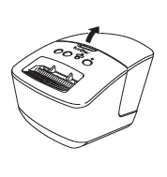
2.테이프를 그림과 같은 방향으로 기계에 장착 합니다.

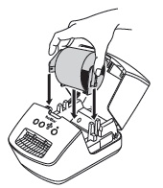
3.테이프를 그림과 같은 방향으로 기계에 장착 후 앞으로 당겨줍니다.
FEED 버튼을 클릭 후 정상적으로 장착이 되는지 확인합니다.

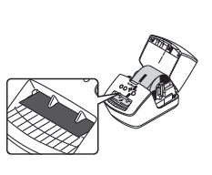

4.열었던 테이프 커버를 그림과 같이 덮어 주세요.
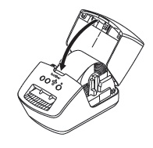

<전원 연결 하기>

아답터를 그림과 같이 연결 하신 후 전원 버튼을 눌러 주세요.
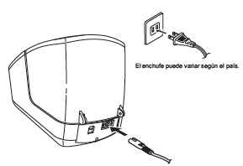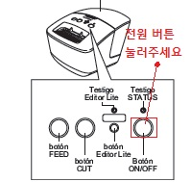
<모드 타입 변경 하기>

제품 버튼에 검은 스위치를 그림과 같이 눌러서 녹색 불이 안 들어오도록 꺼주세요.

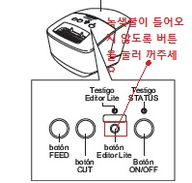

<녹색 불이 들어오지 않도록 버튼을 눌러 꺼주세요>
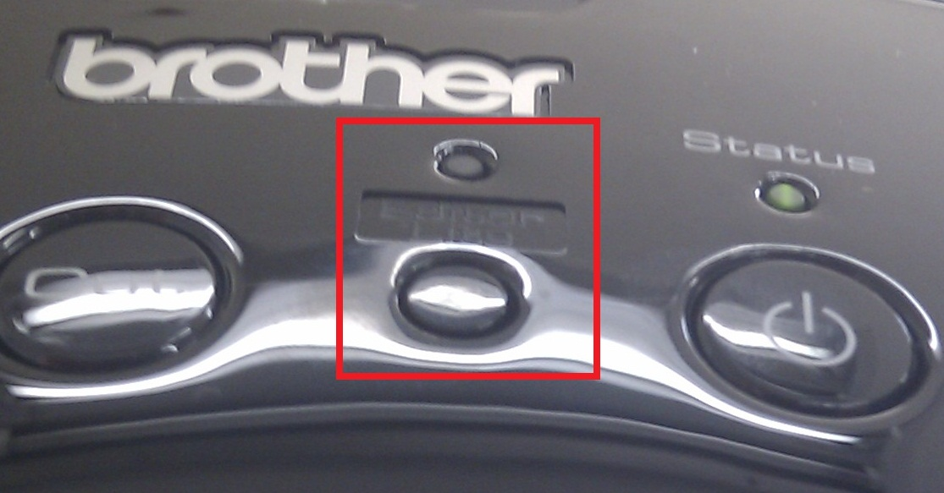

컴퓨터와 제품 사이에 USB 케이블은 절대 연결 하지 말고 전원만
연결 하신 상태에서 드라이버 설치 진행해주세요.

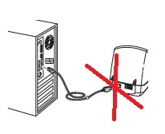 <라벨 프린터 QL-720 프린터 드라이버 설치 하기> - 로컬연결(USB)

- 바탕화면에 다운로드 받으신 <QL-720> 파일을 오른쪽 마우스 클릭 후 압축 풀기를 하세요

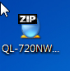

2. 압축이 다 풀리면 바탕화면에 <QL-720 >이라는 폴더가 생성 됩니다.
더블 클릭 하세요.
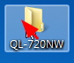

3. Drivers 파일을 더블 클릭 하세요
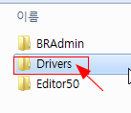

4. QL-720NW 파일을 더블 클릭 하세요
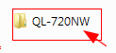

5. 폴더 안에 D_SETUP 파일을 더블 클릭 하세요.
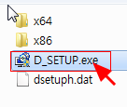
6. 컴퓨터와 USB 케이블을 연결하지 말고
다음을 클릭 하시면 설치가 진행이 됩니다.
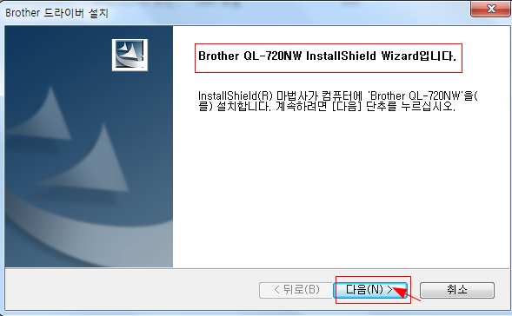

7. 드라이버 설치가 진행이 됩니다. 잠시 기다려 주세요.

8. 아래의 그림이 나오면 컴퓨터와 제품 사이에 USB 케이블을
연결 하세요.
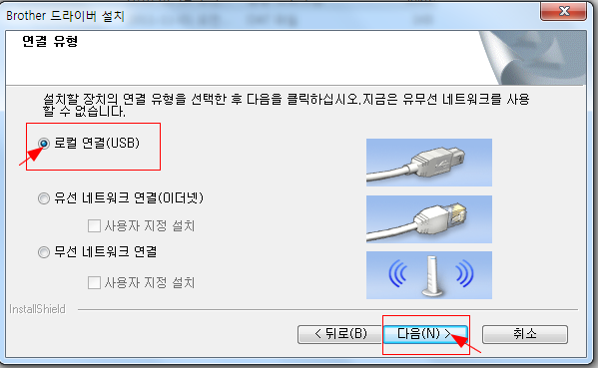
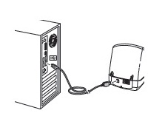

9. USB 케이블을 연결 하신 후 잠시 기다리시면 하단에 새 하드웨어 발견 메시지 후 아래의 그림과 같은 메시지가 나타나면, 다음을 클릭합니다.
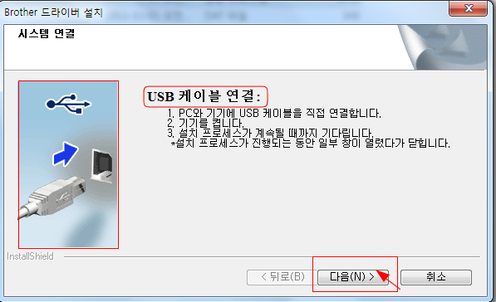

10. 다음을 누른 후 아래와 같은 창이 뜨면 완료를 클릭합니다.
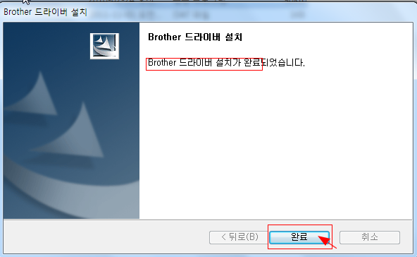

11. 시작 – 프린터 및 팩스 폴더 안 QL-720DW 아래와 같은 아이콘 생성이 되어있으면 정상적으로 설치되었습니다.
아이콘이 없을 경우 1번부터 재설치 해주세요.
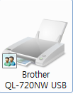

<라벨 프린터 QL-720 프린터 드라이버 설치 하기> - 유선 네트워크 연결

1.바탕화면에 다운로드 받으신 <QL-720> 파일을 오른쪽 마우스 클릭 후 압축 풀기를 하세요

2. 압축이 다 풀리면 바탕화면에 <QL-720 >이라는 폴더가 생성 됩니다.
더블 클릭 하세요.
3. Drivers 파일을 더블 클릭 하세요

4. QL-720NW 파일을 더블 클릭 하세요

5. 폴더 안에 D_SETUP 파일을 더블 클릭 하세요.

6. 컴퓨터와 USB 케이블을 연결하지 말고
다음을 클릭 하시면 설치가 진행이 됩니다.
7. 드라이버 설치가 진행이 됩니다. 잠시 기다려 주세요.

8. 아래의 그림이 나오면 유선 네크워크 연결 체크 후 다음을 클릭 합니다.
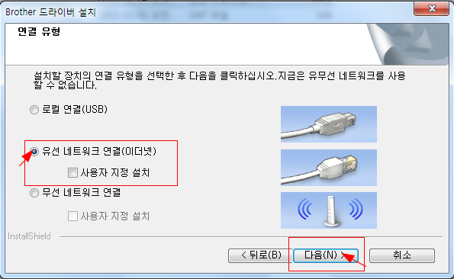

9.Brother Peer-to-Peer 네트워크 프린터 체크 후 다음을 클릭 합니다.

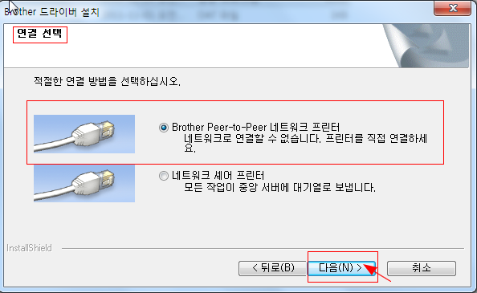
10. 컴퓨터에 LAN선이 완전 히 꽂혀 있는지 확인하고 Wifi 버튼을 눌러
꺼주세요. 확인 후 다음 버튼 클릭합니다.
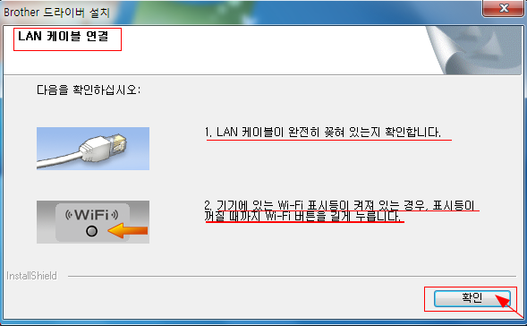

11. 네트워크에서 해당장치가 발견되지 않으면

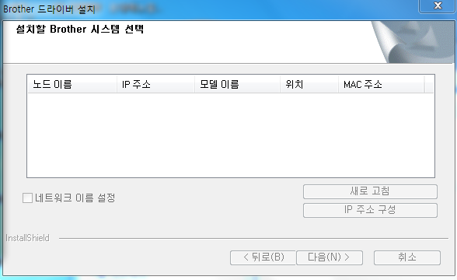

다음 화면이 나타납니다. 아니오 클릭해주세요
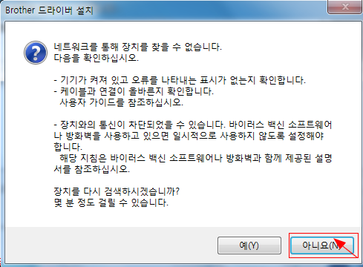
12. 해당되는 IP 주소 입력후 다음 클릭 해주세요
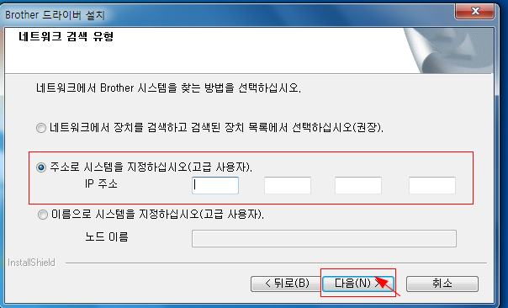

13. 다음을 누른 후 아래와 같은 창이 뜨면 완료를 클릭합니다

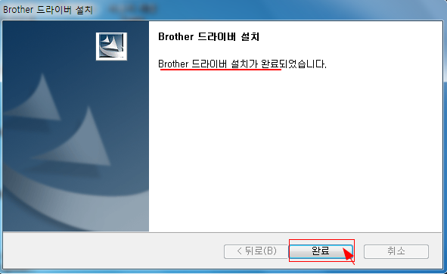

<라벨 프린터 QL-720 프린터 드라이버 설치 하기> - 무선 네트워크 연결

1.바탕화면에 다운로드 받으신 <QL-720> 파일을 오른쪽 마우스 클릭 후 압축 풀기를 하세요

2. 압축이 다 풀리면 바탕화면에 <QL-720 >이라는 폴더가 생성 됩니다.
더블 클릭 하세요.
3. Drivers 파일을 더블 클릭 하세요

4. QL-720NW 파일을 더블 클릭 하세요

5. 폴더 안에 D_SETUP 파일을 더블 클릭 하세요.
6. 컴퓨터와 USB 케이블을 연결하지 말고
다음을 클릭 하시면 설치가 진행이 됩니다.
7. 드라이버 설치가 진행이 됩니다. 잠시 기다려 주세요.

8. 아래의 그림이 나오면 무선 네크워크 연결 체크 후 다음을 클릭 합니다
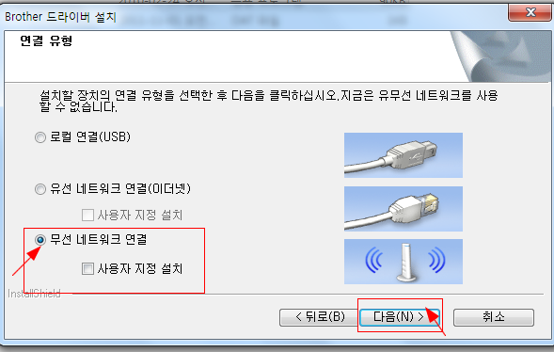

9.Brother Peer-to-Peer 네트워크 프린터를 선택 하고 다음을 클릭 합니다.
10. 이 화면이 나타나면 네트워크 연결을 활성화하고 설치를 계속하려면 방화벽 포트설정을 변경하십시오(권장)를 선택후 다음 클릭 합니다.

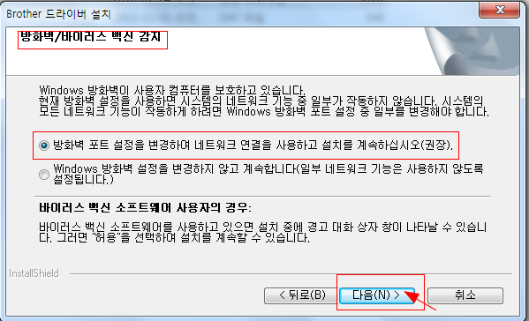

11. USB 케이블 확인 후 다음 클릭 합니다.
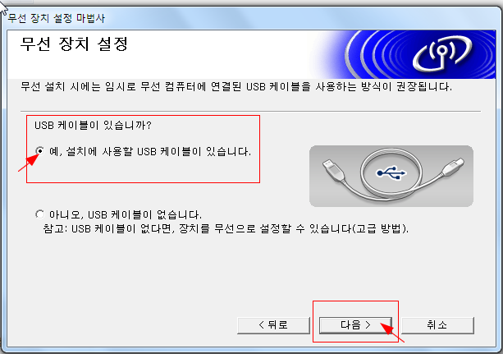
12. USB 케이블을 컴퓨터와 라벨프린터에 임시로 직접연결합니다.

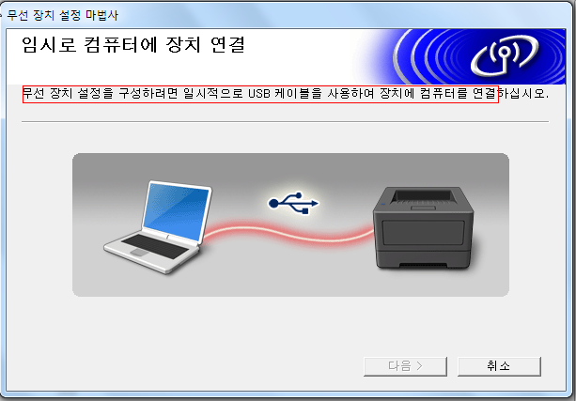

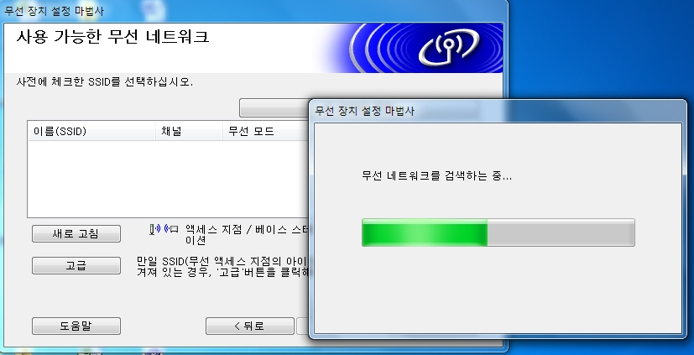

13. 점검 및 확인 완료 체크 후 다음을 클릭 합니다.

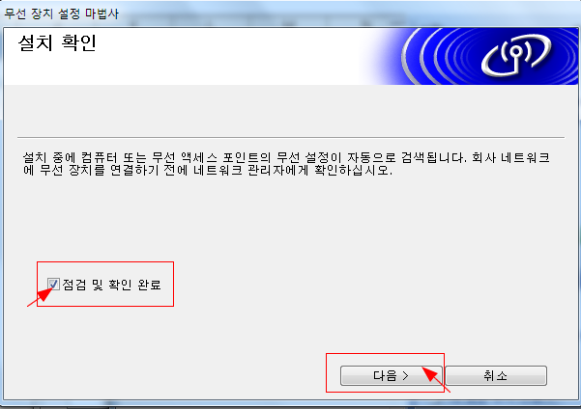

14. 무선 네트워크 설정 확인후 다음 클릭 합니다. 설정사항이 라벨프린기에 전송됩니다.
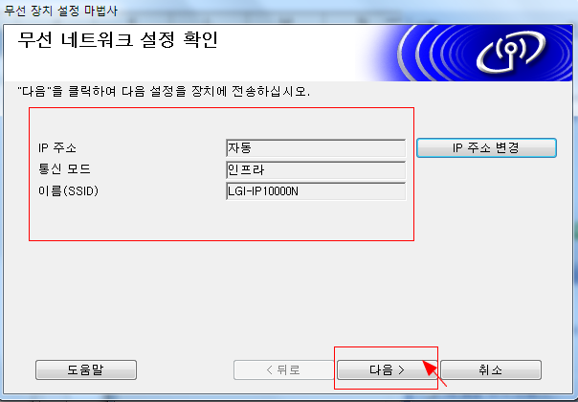

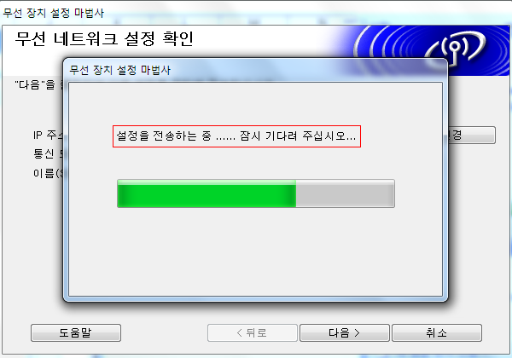

15 컴퓨터와 USB 케이블을 분리 합니다.
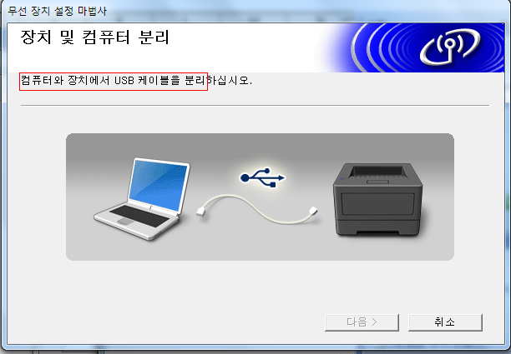
16. 완료 메시지 나오면 취소 버튼을.
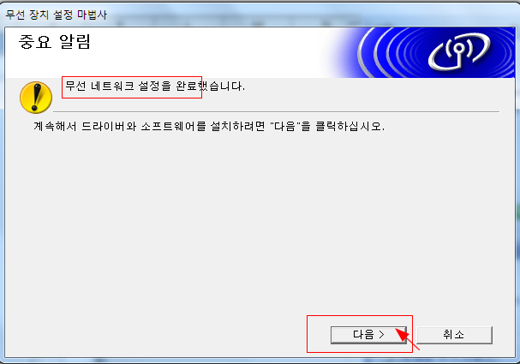

17. 드라이버 설치 완료되었으면 홈페이지에서 에디터 프로그램 다운로드 해주세요
http://oa.brother.co.kr
검색창에 5.2 로 검색하시면 에디터 파일이 바로나옵니다.
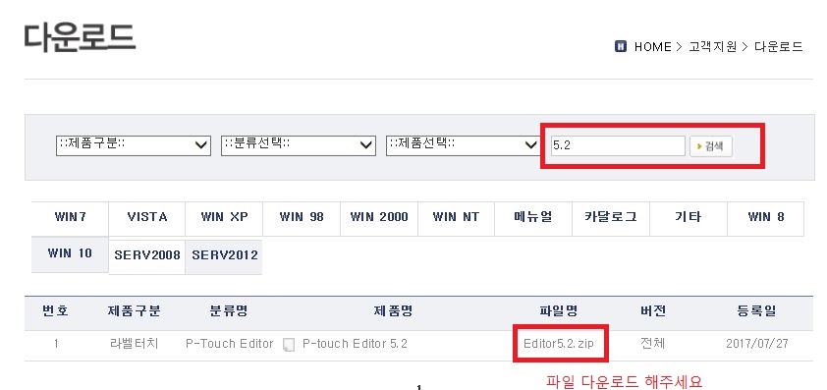
18. 바탕화면에 에디터 아이콘이 생성됩니다 클릭후 사용하시면됩니다.
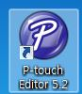

<드라이버 설치 없이 일반 Editor Lite 모드 사용시>
- 전원선 연결 후 아래와 같은 버튼에 녹색불이 들어오도록 눌러줍니다.
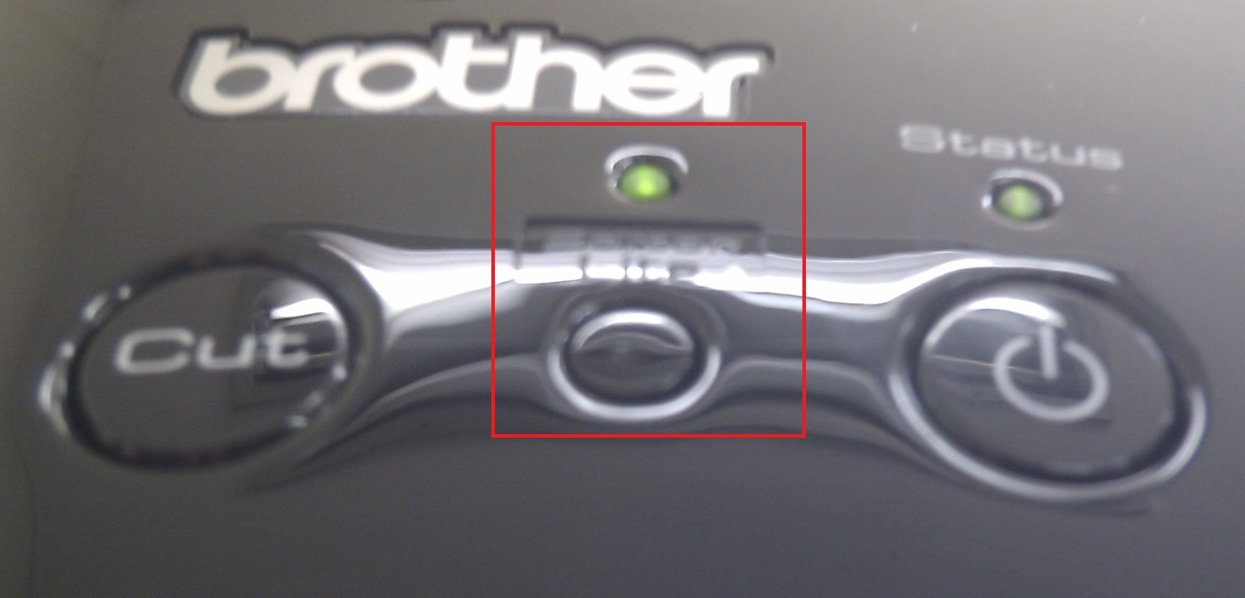

2. 불이 들어오면 USB선을 연결해주세요.
3.USB선 연결하시면 아래 그림과 같은 화면이 나타납니다.
폴더를 열어 파일 보기를 클릭해주세요.

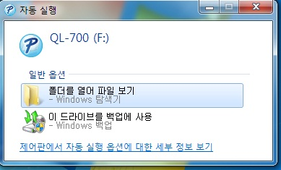

4. PTLITE10.EXE 파일 더블클릭해주세요.
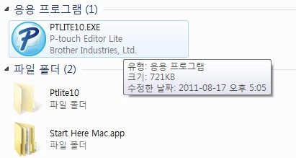

5. 그림과 같은 소프트 웨어가 실행이 되며, 별도의 드라이버 설치 없이, 라벨을 출력하실 수 있습니다.




